Общее родительское собрание «На пороге нового учебного года 2019-2020г.г.»

Тема: «На пороге нового учебного года 2019-2020г.г. - начало нового этапа в жизни детского сада, родителей и его воспитанников»
Цели: расширение контакта между педагогами и родителями; моделирование перспектив взаимодействия на новый учебный год; повышение педагогической культуры родителей.
Задачи: познакомить родителей с задачами и особенностями образовательной работы, задачами дошкольного учреждения на новый учебный год; учить родителей наблюдать за ребенком, изучать его, видеть успехи и неудачи, стараться помочь ему развиваться в его собственном темпе.
Участники: педагоги, родители, дети.

План проведения:
1. Вступительная часть. Ознакомление родителей с целями и задачами ОУ на новый учебный год.
2. Интеллектуальная игра «Умка» - Е.С. Ведгун
3. Презентация «Воспитываем грамотного пешехода»
4. Выступление сотрудника ГИБДД
5. Выступление «Осторожно грипп!» - Л.А.Тандилян
6. Выступление заведующей Кальбиной Н.В. - награждение родителей за активное участие в жизни детского сада.
Ход мероприятия:
1. Вступительная часть
Дорогие родители наших детей! Мы очень рады видеть вас на общем родительском собрании дошкольного учреждения, потому что мы понимаем: без союза с семьями воспитанников, без вашей поддержки и помощи в воспитании и развитии детей, создании для них уютной и радостной обстановки в детском саду – невозможная задача. Каким должен быть наш союз? Что мы, взрослые, можем сделать для детей, чтобы их жизнь в саду была радостной, насыщенной и интересной?
Продолжить встречу мы хотим самым главным документом, по которому работаем – Законом РФ «Об образовании», где в статье 18 говорится: «Родители являются первыми педагогами. Они обязаны заложить основы физического, нравственного, интеллектуального развития личности ребенка в детском возрасте. В помощь семье в воспитании детей действует сеть дошкольных образовательных учреждений».
Отсюда следует вывод, что нам стоит объединить наши усилия для того, чтобы детям было комфортно и интересно в детском саду.
Ознакомление родителей с целями и задачами ОУ на новый учебный год
Уважаемые родители, наш детский сад работает Федеральным государственным образовательным стандартам дошкольного образования. Сегодня, обращаясь к стандарту можно смело заметить, педагог ДОУ является учителем, а воспитанники детского сада – учениками, поскольку согласно Стандарта на выходе ребёнка в школу он должен обладать предпосылками УУД (универсальных учебных действий).
Сегодня вся дошкольная система замерла в ожидании тех перемен, которые принесет ФГОС дошкольного образования. Инновационная деятельность в аспекте введения ФГОС требует от педагога повышение профессиональной компетентности. Сегодня востребован педагог, способный строить работу с детьми на основе прогрессивных образовательных программ и технологий, умело использовать нововведения.
Мы, основываясь на ФГОС написали свою основную общеобразовательную программу дошкольного учреждения по которой наш детский сад и работает. В своей работе мы используем пять образовательных областей:
- Социально-коммуникативное развитие
- Познавательное развитие
- Речевое развитие
- Художественно-эстетическое развитие
- Физическое развитие
Также, наш детский сад работает по следующим годовым задачам:
1. Обеспечение деятельности ДОУ в режиме инновационного развития с учетом ФГОС ДО с использованием современных педагогических технологий.
2. Совершенствовать работу по развитию связной речи детей с использованием произведений художественной литературы в условиях ФГОС ДО.
3. Изучить и совершенствовать работу по формированию у детей основ экологической культуры в условиях реализации ФГОС ДО.
4. Совершенствовать работу с семьями воспитанников через реализацию модели взаимодействия «Семья – ребёнок – детский сад» на основе дифференцированного подхода в соответствии с ФГОС ДО.
2. Интеллектуальная игра «Умка» (родители-дети)(Ведгун Е.С.)
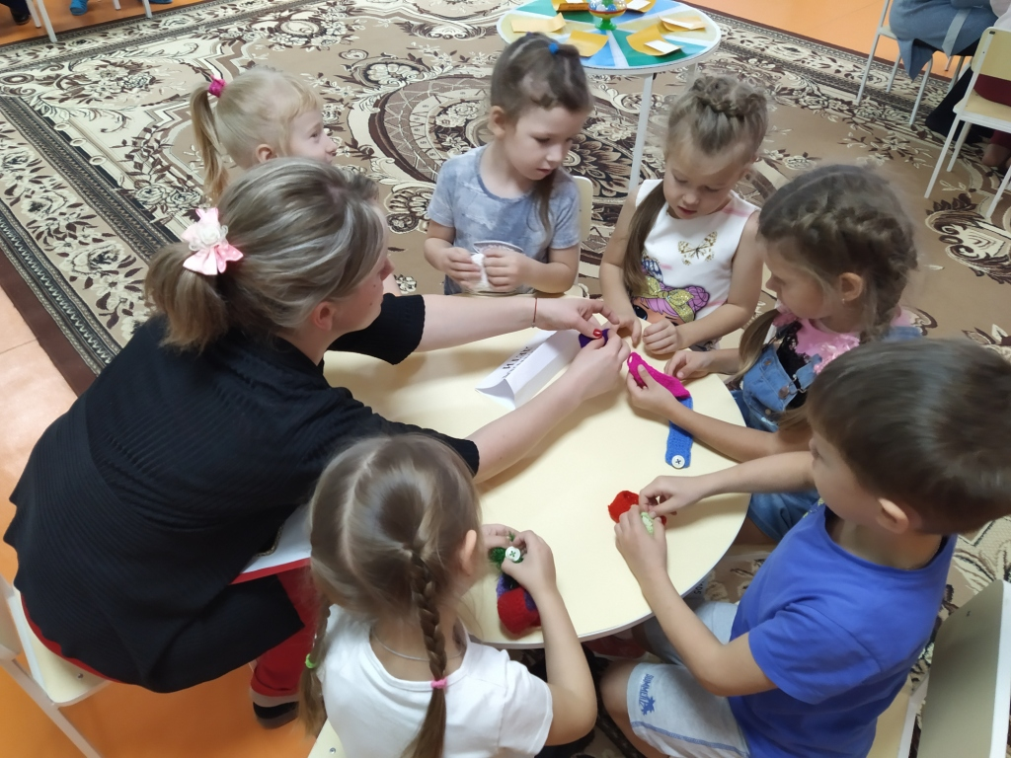
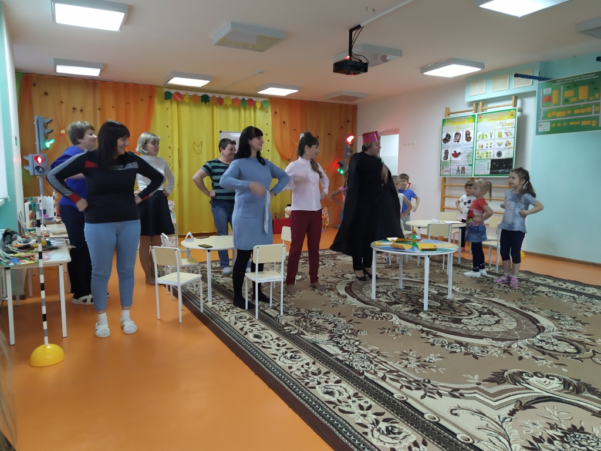
3. Презентация «Воспитываем грамотного пешехода»
Сообщение: «Воспитываем грамотного пешехода»
Уважаемые родители, воспитывайте грамотного пешехода.
Дети в силу своих возрастных особенностей не всегда способны оценить обстановку и распознать опасность. Своевременно обучайте их умению ориентироваться в дорожной ситуации, воспитывайте потребность быть дисциплинированными, осторожными и осмотрительными на улице.
- Находясь с ребенком на улице, объясняйте ему все, что происходит на дороге с транспортом, пешеходами, учите анализировать встречающиеся дорожные ситуации, видеть в них опасные элементы, безошибочно действовать в различных обстоятельствах:
- понаблюдайте за работой светофора, обратите внимание ребенка на связь между цветами светофора и движением машин и пешеходов;
- покажите ребенку дорожные знаки, расскажите об их назначении;
- спрашивайте у ребенка, как следует поступить на улице в той или иной ситуации;
- укажите на нарушителей, отметьте, что они нарушают правила, рискуя попасть под транспорт.

- Проверьте, умеет ли ребенок использовать свои знания в реальных дорожных ситуациях: попробуйте переходить дорогу с односторонним и двусторонним движением, через регулируемый и нерегулируемый перекрестки.
Умейте предвидеть скрытую опасность!
Многие считают, что несчастье на дорогах – случайность, уберечься от которой невозможно. Это неверно! 95% детей, пострадавших на дорогах, были сбиты автомобилями в повторяющихся ситуациях, ситуациях обманчивой безопасности.
- Разберите вместе с ребенком типичные опасные дорожные ситуации, объясните, почему в первый момент ему показалось, что ситуация безопасная, в чем он ошибся.
Недостаточно ориентироваться на зеленый сигнал светофора, необходимо убедиться, что опасность не угрожает. Выработайте у ребенка привычку всегда перед выходом на дорогу остановиться, оглядеться, прислушаться – и только тогда переходить улицу.
- Стоящая машина опасна: она может закрывать собой другой автомобиль, который движется с большой скоростью.
- На остановке люди обычно спешат и забывают о безопасности. Не обходите стоящий автобус ни спереди, ни сзади, двигайтесь в сторону ближайшего пешеходного перехода.
- Опасно играть рядом с дорогой: кататься летом на велосипеде или зимой на санках.
- В зимний период на тротуарах и проезжей части появляется ледяной накат, который может явиться причиной попадания ребенка под движущийся транспорт.
Будьте предельно внимательны и осторожны при посадке в общественный транспорт, соскальзывание с подножки которого может послужить причиной падения под колеса.
- Нельзя спрыгивать с останавливающегося транспорта, это также может повлечь за собой травматизм и различные переломы.
Соблюдайте правила безопасности пешеходов!
- Крепко держите ребенка за руку, особенно возле перехода дороги. На улице дети отвлекаются на всевозможные предметы, звуки, не замечая идущую машину, и думая, что путь свободен, могут вырваться из рук взрослого и побежать через дорогу.
- Прежде чем перейти дорогу, убедитесь в полной безопасности. Остановитесь у края проезжей части, посмотрите налево и, если нет машин, дойдите до середины проезжей части. Еще раз посмотрите направо, и при отсутствии транспорта закончите переход.
- Если на пешеходном переходе или перекрестке есть светофор, он покажет, когда идти, а когда стоять и ждать. Красный свет для пешеходов – стой, желтый – жди, зеленый – иди.
Никогда не переходите улицу на красный свет, даже если машин поблизости нет.
- Переходите дорогу под прямым углом и в местах, где дорога хорошо просматривается в обе стороны.
- Не спешите, переходите дорогу спокойно.
- Замедлите шаг, прислушайтесь, подходя к арке, углу дома и любому другому месту, откуда может неожиданно выехать машина.
Не оставляйте детей без присмотра на улице, не разрешайте им играть вблизи проезжей части. Опасно играть рядом с дорогой: кататься летом на велосипеде или зимой на санках.
- В зимний период на тротуарах и проезжей части появляется ледяной накат, который может явиться причиной попадания ребенка под движущийся транспорт.
ПАМЯТКА ПЕШЕХОДУ

Дошкольник должен знать!
1. Для чего служит тротуар (для движения пешеходов).
2. Как следует ходить по улице (спокойным шагом, придерживаясь правой стороны тротуара, чтобы не мешать движению встречных пешеходов).
3. Почему нельзя ходить по проезжей части улицы (она предназначена для движения машин).
4. Как и на какой сигнал светофора можно переходить дорогу (либо по наземному переходу на зелёный сигнал светофора, либо по подземному переходу, предварительно необходимо убедиться в безопасности, нельзя переходить улицу на роликах, скейтбордах, самокатах и т. д.).
5. Как следует двигаться в случае отсутствия тротуара (навстречу движению транспорта по обочине или краю дороги, в этом случае не только водитель видит тебя издали, но и ты видишь приближающуюся машину).
6. Может ли машина остановиться мгновенно (нет, даже если водитель нажмет на тормоз, она еще несколько метров будет по инерции двигаться по дороге).

Берегите себя и своих близких и не забывайте, что самая доходчивая форма обучения – личный пример!

5. Награждение родителей за активное участие в жизни детского сада.

